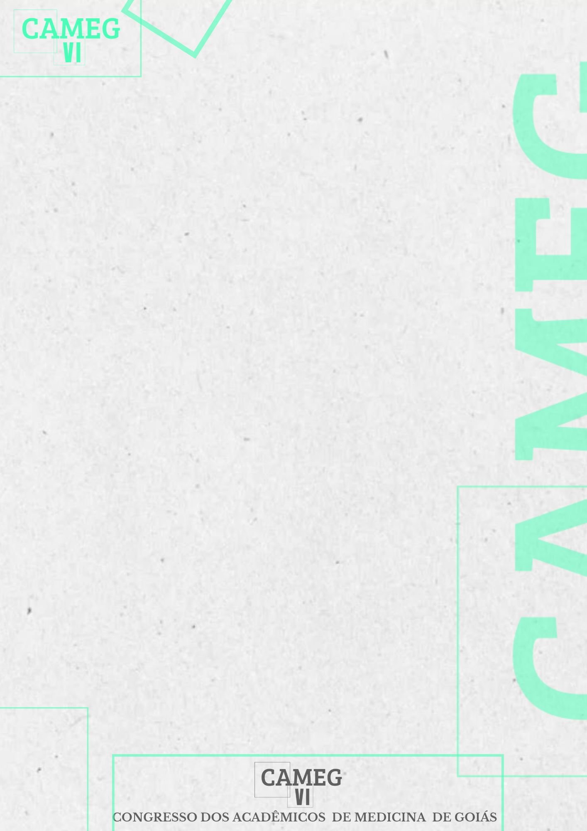
RELEVÂNCIA DA IMUNOTERAPIA E SEUS BENEFÍCIOS PARA O TRATAMENTO ONCOLÓGICO
Helena Diniz Matos – Universidade Evangélica de Goiás, helenadinizacademico@gmail.com, CPF (054.856.121-48);
Rodrigo Augusto Mastrella Curado Fleury – Universidade Evangélica de Goiás, academicorodrigoaugusto@gmail.com, CPF (072.479.381-02);
Jivago Carneiro Jaime – Universidade Evangélica de Goiás, jivagojaime@gmail.com, CPF (401.982.511-49);
INTRODUÇÃO: A imunoterapia trata-se de uma terapêutica que envolve a interação entre células tumorais e o sistema imunológico, através de substâncias que modificam a resposta biológica e combatem células cancerígenas. A flexibilidade genética da imunoterapia é uma estratégia inovadora, eficaz no tratamento oncológico e no combate a diversos tipos de cânceres. OBJETIVO: Identificar a importância da imunoterapia em tratamentos oncológicos. METODOLOGIA: Este trabalho trata-se de uma revisão integrativa de literatura a qual foi sintetizada por meio de uma busca de fontes primárias nos bancos de dados: Biblioteca Virtual em Saúde (BVS), Scientific Electronic Library Online (Scielo) e Google Scholar, através do uso dos Descritores das Ciências em Saúde (DeCS): Benefício, Câncer e Imunoterapia. Essa pesquisa foi construída em junho de 2024, e por meio de uma leitura criteriosa das fontes encontradas, foram selecionados 10 artigos. Os fatores de inclusão foram artigos originais, textos em inglês e português e os fatores de exclusão foram fontes publicadas há mais de 5 anos sem coerência com o tema. RESULTADOS: Foi observado que a imunoterapia é um tratamento moderno, menos invasivo e que aumentou a sobrevida de pacientes oncológicos. Alguns exemplos são a técnica CAR-T que envolve a capacidade de células que foram geneticamente modificadas que podem reconhecer alguns vírus como o Epstein-Barr o qual está relacionado a complicações hematológicas como mononucleose, linfomas e condições que envolvem uma proliferação celular sem controle. Outra estratégia promissora também tem sido demonstrada no bloqueio da PD-L1, proteína expressa pelas células tumorais que permite que o tumor cresça, dado bloqueio tem levado a resultados positivos no tratamento de alguns linfomas, carcinoma de pulmão e melanomas. CONCLUSÃO: Em suma, a imunoterapia é um tratamento eficaz, menos invasivo que tem elevado a sobrevida dos pacientes oncológicos. Demonstra-se como uma terapêutica relevante que necessita de mais estudos e práticas.

Palavras-chave: Benefício; Câncer; Imunoterapia.
.

REFERÊNCIAS:
FILHO J.R.P., et al. IMUNOTERAPIA E TERAPIAS-ALVO: RUMO A UMA REVOLUÇÃO NO TRATAMENTO DO CÂNCER. Revista Ibero-Americana de Humanidades, Ciências e Educação, v. 10, n. 1, p. 1565-1571, 2024.
FREIRE D. Imunoterapia: a virada do sistema imunológico contra o câncer. Ciência e Cultura, v. 71, n. 4, p. 13-15, 2019.
LEITE A.B.S., et al. IMUNOTERAPIA DO CÂNCER: ESTUDO DE DIFERENTES ABORDAGENS, CHECKPOINT INHIBITORS, TERAPIA CAR-T E VACINAS TERAPÊUTICAS. Anais CIC Fiocruz, v. 1, p. 1-11, 2023.
LOPES G.V., FILHO F.H.W.M.N., SOBRINHO H.M.R. The use of immunological checkpoint inhibitors in gastric câncer immunotherapy. Revista Eletrônica Acervo Saúde, v. 24, n. 6, p. 1-12, 2024.
LUSTOSA A., et al. IMUNOTERAPIA NO TRATAMENTO DO CÂNCER: AVANÇOS RECENTES E FUTURAS DIREÇÕES NA ONCOLOGIA. Revista Ibero-Americana de Humanidades, Ciências e Educação, v. 10, n. 3, p.1-8, 2024.
MARINHO S.S., et al. AVANÇOS TECNOLÓGICOS A FAVOR DA SAÚDE: IMUNOTERAPIA BACTERIANA CONTRA O CÂNCER. Anais da Semana Universitária e Encontro de Iniciação Científica, v. 1, p.1-6,2023.
POZZOBON R. Imunoterapia no Câncer de Pulmão Não Pequenas Células. Revista Pulmão RJ, v. 31, n. 1, p. 45-54, 2023.
PRASS D.T.Z., et al. Promising technology to combat acute lymphoblastic leucemia: exploring the effectiveness of CAR-T immunotherapy. Revista JRG de Estudos Acadêmicos, v. 6, n. 13, p.2524-2535, 2023.
VICTOR J.R., et al. Identificação e manejo de eventos adversos imunorrelacionados em pacientes com neoplasias hematológicas em uso de imunoterapia. Brazilian Journal of Health Review, v. 7, n. 1, p.4733-4749, 2024.
ZUQUI R., et al. EVOLUÇÃO DO TRATAMENTO DO CÂNCER: TERAPIAS ALVO E IMUNOTERAPIA. Revista Ibero-Americana de Humanidades, v. 9, n. 7, p.1292-1302, 2023.

